需求规格说明书

1．引言

1.1编写目的
为明确软件需求、安排项目规划与进度、组织软件开发与测试，撰写本文档。
本文档供项目经理、设计人员、开发人员参考。
参考项目文档：数据库设计，页面图示

2．任务概述

2.1目标
多个用户能够在局域网内互相通信，并对自己的好友进行管理。

2.2运行环境
操作系统：Microsoft Windows 2000 Advanced Server
支持环境：java环境
数 据 库：Microsoft SQL Server 2000

4．功能需求

4.1功能划分
·注册登录
·个人信息管理
·组管理
·好友管理
·即时聊天

4.2功能描述
·注册登录
首先要申请QQ号，用户按要求填入正确的个人信息资料后由系统生成QQ号，要保证每个用户的QQ号都是唯一的。然后用申请成功的QQ号和用户自己设定的密码登录本系统，QQ号或密码填入有误显示登录失败并有所提示，登录成功后弹出主面板并关闭登录的面板，进入主面板后可以显示本用户的头像，QQ名，QQ号，状态等个人信息，可以显示好友及好友所在的组别，并能通过头像区分在线的好友和隐身或离线的好友。
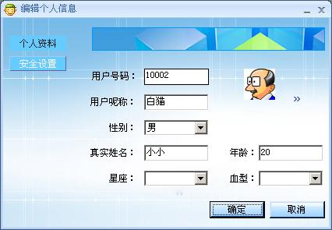

·个人信息管理
1）用户可以随时更改自己的个人信息，填入新的个人资料或选择新的头像后点保存，个人信息数据被更新。
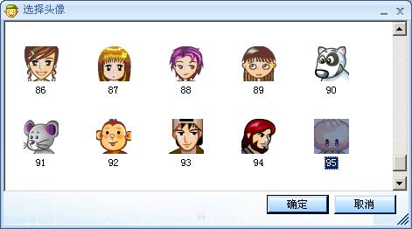
2）用户可以随时更改自己的在线状态，刚刚登录的用户默认状态为在线，可以任意发送和接受消息。更改到隐身状态后，对方好友栏中该用户的头像和离线状态一样，但是可以发送和接受消息。更改到离线状态后，不能发送和接收任何消息。
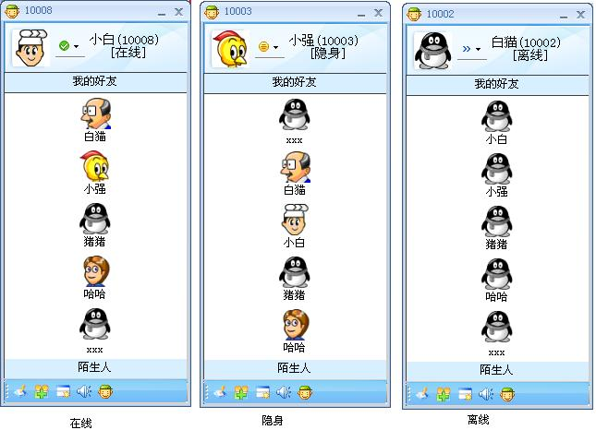
·组管理
当一个用户的好友太多的时候，就需要将这些好友分成不同的类别。每个用户都有一个默认的类别，新添加的好友都在默认的类别中，用户可以根据自己的需要添加新的类别，也可以修改类别的名称或者删除一个类别。有了新的类别后，用户就可以将自己的好友调动到相应的组中。当一个组中含有好友后，这个组就不能直接删除。
·好友管理
1）查找好友：点击查找，显示所有用户供选择，也可以输入QQ号查找某一个用户。
2）查看详细信息：选中一个用户后点击“查看资料”可以显示这个用户的详细信息。
3）请求加入好友：选中一个用户后点击“加为好友”可以向该用户发送一个请求。对方如果在线可以查看传过来的消息。
4）添加好友：接受到对方传过来的消息后点击“同意”，双方都能添加对方为好友并在默认组别中显示。也可以点击“不同意”拒绝对方的请求。
5）删除好友：选择已有好友，也可以移除这个好友。
6）好友调动：选择一个好友，可以将他随意移动到另一个组中。
·即时聊天
1）发送消息：在主面板上双击一个好友头像就可以进入与这个好友聊天的界面，面板上应该能够显示两个对话记录，也能输入内容向对方发送。
2）接收消息：当某个好友向你发送了消息，主面板上应该提示某个好友有消息，打开的时候能够显示对方发过来的消息。
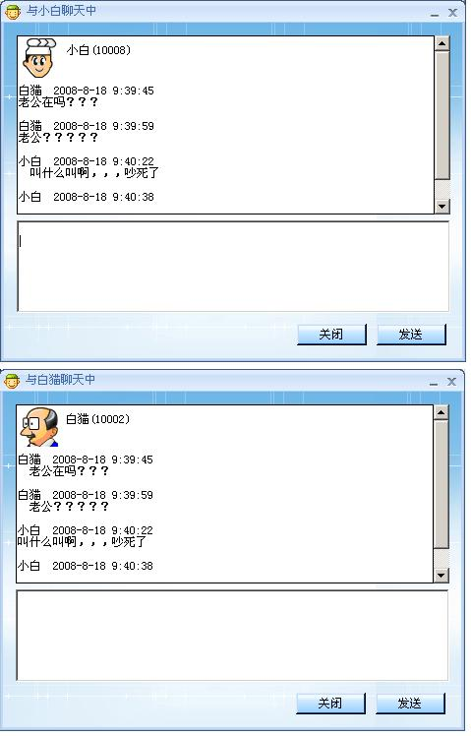

5．性能需求

5.1数据精确度
要能够保证消息能准确无误的传送到对方，无损失，无乱码。

5.2时间特性
数据的响应应该是实时的，数据接受到，主面板上应该马上就有所反应，延时应小于2秒。

5.3适应性
适应所有操作系统。

5.4技术难点
1.服务器如何存储上线用户。
在服务器上有一个HashTable或者其他的集合也可以，用来存储所有上线的用户，一般应存贮用户的id以标识每个用户，还应该存储用户连上的Socket以便向对应的客户发送消息。那么，我们该如何向服务器告知上线用户的ID呢？
用户在登录的时候，我们一般会将用户的id查出来后保存在一个变量里，连上服务器后，我们马上会向服务器发送一个消息，在这个消息的字符串中我们会包含本用户的ID号在里面，当服务器接受到这个消息后会根据消息的类型将该用户的状态改变为“在线”状态。发送的消息应该包含两个要素，一个是“消息类型”，一个是“用户ID”，特殊的情况下还应该有对方的“用户ID”。
如：用户上线，我们就向服务器发送消息“上线=用户ID”。
用户隐身，我们就向服务器发送消息“隐身=用户ID”。
用户离线，我们就向服务器发送消息“离线=用户ID”。
请求某个用户加为好友，我们就向服务器发送消息“请求加为好友=用户ID=对方ID”。
请求和某个好友聊天，我们就向服务器发送消息“请求聊天=用户ID=对方ID=端口号”。
这样服务器接受到客户传过来的消息后就可以对这个字符串进行解析，然后根据不用的业务类型做出不同的操作。
2.当用户改变状态的时候如何通知他的在线好友。
如上所示，当服务器接受到用户发过来的消息后会判断是什么样的业务类型，如果是“上线=用户ID”这样的消息，服务器就会解析出用户的ID号，然后修改数据库中该用户的状态。而每一个客户端的主面板都是自动刷新的，用户状态的改变会立刻反映到用户的好友栏中。
3.如何向查找到的用户发送请求好友的消息。
如上所示，当服务器接受到用户发过来的消息后进行判断，如果消息是“请求加为好友=用户ID=对方ID”，就会对字符串进行解析，取出用户ID和对方ID，首先我们会在存储所有用户的HashTable中去查找，看看该用户是否在线，如果在，我们就会用HashTable的get方法取到这个用户的Socket，然后想这个用户发送一个来自服务器的消息“请求好友=用户ID”，这个时候这个客户就会收到一个消息，它再对这个消息进行解析，就能知道是谁想加自己为好友了，如果这个客户选择同意，就可以加对方为好友了。如果对方不在线呢，就有数据库向这个用户的数据库中存储一则消息，这样用户一上线就可以看到这个消息了。但前提是用户登录后要首先查看是否有属于自己的消息。
以下是服务器和客户端的代码：一共分为4个文件：
第一个文件：MyQQServer.java。是整个项目最开始运行的文件，用来启动服务器。
package MyQQ;
import java.io.IOException;
import java.net.ServerSocket;
import java.net.Socket;
import java.util.Hashtable;

public class MyQQServer {
public static Hashtable<Integer, Socket> users=new Hashtable<Integer, Socket>();
public static void start(){
try {
ServerSocket ss=new ServerSocket(8888);//服务端口为8888
while(true){//等待用户登录
Socket s=ss.accept();
System.out.println("连接成功！");
new ServerInput(s).start();//为每一个用户开启一个线程，用来接受用户发过来的消息
}
} catch (IOException e) {
// TODO Auto-generated catch block
e.printStackTrace();
}
}
public static void main(String[] arg){
start();
}
}
第二个文件：ServerInput.java。是服务器用来接受客户端传过来消息的文件，每一个客户登录后都会产生该文件的一个新的对象。
package MyQQ;
import java.io.BufferedReader;
import java.io.IOException;
import java.io.InputStreamReader;
import java.io.OutputStreamWriter;
import java.io.PrintWriter;
import java.net.Socket;

public class ServerInput extends Thread{
public Socket s;
public ServerInput(Socket s){
this.s=s;

}
public void run() {
BufferedReader reader=null;
try{
reader=new BufferedReader(new InputStreamReader(s.getInputStream()));
}catch(Exception e){
e.printStackTrace();
}
String st="";
while(true){
try {
st=reader.readLine();
if(st==null){
continue;
}
System.out.println(st);
String[] info=st.split("=");
String type=info[0];
String userid=info[1];
if(type.equals("上线")){
//将登录用户的ID和Socket一起存在users中
MyQQServer.users.put(Integer.parseInt(userid), this.s);
/*
*
* 将数据库中该用户的状态改为“上线”
*
*/
System.out.println("ID为"+userid+"的用户已经上线");
}
if(type.equals("隐身")){
/*
*
* 将数据库中该用户的状态改为“隐身”
*
*/
System.out.println("ID为"+userid+"的用户已经隐身");
}
if(type.equals("离线")){
MyQQServer.users.remove(Integer.parseInt(userid));
/*
*
* 将数据库中该用户的状态改为“离线”
*
*/
System.out.println("ID为"+userid+"的用户已经离线");
}
if(type.equals("请求加为好友")){
//userid为传过来的第一个id，表明主动请求者
String friendid=info[2];
//friendid为传过来的第二个id，表明被请求者
if(MyQQServer.users.containsKey(friendid)){
Socket s=(Socket)MyQQServer.users.get(friendid);
new PrintWriter(new OutputStreamWriter(s.getOutputStream())).println("请求好友="+userid);
}
}
if(type.equals("请求聊天")){
//userid为传过来的第一个id，表明主动请求者
String friendid=info[2];
//friendid为传过来的第二个id，表明被请求者
if(MyQQServer.users.containsKey(friendid)){
Socket s=(Socket)MyQQServer.users.get(friendid);
new PrintWriter(new OutputStreamWriter(s.getOutputStream())).println("请求聊天="+userid);
}
}
} catch (IOException e) {
e.printStackTrace();
}
}
}
}

第三个文件：MyQQClient.java。客户端文件，每登录一个客户都会启动他，首先联系上服务器，然后告知服务器我上线了，最后不要忘了还应该启动一个线程随时接收服务器传回来的消息。
package MyQQ;
import java.io.IOException;
import java.io.OutputStreamWriter;
import java.io.PrintWriter;
import java.net.Socket;

public class MyQQClient {
public static void main(String[] arg){
try {
Socket s=new Socket("localhost",8888);
PrintWriter print=new PrintWriter(new OutputStreamWriter(s.getOutputStream()),true);

//修改个人状态的操作
print.println("上线=1");//发送上线的消息，格式为"业务类型=本用户ID"
/*
* 用户将状态改为“隐身”
* print.println("隐身=1");
* 用户关闭窗口或者将状态改为“离线”
* print.println("离线=1");
*/

//请求加为好友
/*
* print.println("请求加为好友=id1=id2");
* id1是请求者的id
* id2是被请求者的id
*/

//请求和对方聊天
/*
* 首先应该生成一个随机的端口号，这个端口号是你和对方联系上的唯一标识
* 然后我们应该将这个端口号发送到服务器，由服务器告知对方
* print.println("请求聊天=id1=id2=port");
* id1是请求者的id
* id2是被请求者的id
* port是生成的随机的端口号
* 最后我们会用这个端口号建立一个ServerScoket等待对方连线
*
*/
new ServerInput(s).start();//同时开启一个线程用来接受服务器传过来的消息
} catch (IOException e) {
// TODO Auto-generated catch block
e.printStackTrace();
}
}
}

第四个文件：ClientInput.java。就是专门用来给客户端接受服务端传过来的消息的线程。服务器一般就是在对方请求好友和请求聊天的时候才会向客户端发送消息。
package MyQQ;

import java.io.BufferedReader;
import java.io.IOException;
import java.io.InputStreamReader;
import java.net.Socket;

public class ClientInput extends Thread {
public Socket s;

public ClientInput(Socket s) {
this.s = s;
}

public void run() {
BufferedReader reader = null;
try {
reader = new BufferedReader(new InputStreamReader(s
.getInputStream()));
} catch (Exception e) {
e.printStackTrace();
}
String st = "";
while (true) {
try {
st = reader.readLine();
if (st == null) {
continue;
}
System.out.println(st);
String[] info = st.split("=");
String type = info[0];
String userid = info[1];
if (type.equals("请求聊天")) {
System.out.println("id为"+userid+"的用户请求和你聊天");
//在主面板上做出提示
}
if (type.equals("请求好友")) {
System.out.println("id为"+userid+"的用户请求加为好友");
//在主面板上有相应提示
}

} catch (IOException e) {
e.printStackTrace();
}
}
}
}

4.如何双向聊天。
双向聊天的时候，主动的一方在双击自己的好友头像的时候，首先是随机生成一个端口，这个端口应为双方通信的唯一标识。然后在主动的这一方用刚刚生成的端口号建立一个ServerSocket。等待对方的联系，那么对方怎么知道有人找他聊天呢？主动的这一方在建立好ServerSocket后会马上向服务器发送一个消息，格式应该是“请求聊天=用户ID=对方ID=端口号”，服务器接收到这个消息后会对他进行解析，得到对方的ID号以后首先在HashTable中查找，看看对方是否在线，如果对方在线，则向这个用户发送一个消息，格式应该是“请求聊天=用户ID=端口号”，然后这个用户的面板上就有提示，当他同意聊天的时候，就用传过来的端口号建立一个Socket和主动方建立上联系，这样就可以聊天了。
以下是双方聊天的4个文件：
第一个文件：Server.java
package src;
import java.io.IOException;
import java.io.InputStream;
import java.io.OutputStream;
import java.net.ServerSocket;
import java.net.Socket;

public class Server {
public void start(){
try {
ServerSocket ss=new ServerSocket(8888);
while(true){
Socket s=ss.accept();
System.out.println("连接成功");
InputStream is=s.getInputStream();
OutputStream os=s.getOutputStream();
new Output(os).start();
new Input(is).start();
}
} catch (IOException e) {
// TODO Auto-generated catch block
e.printStackTrace();
}
}
public static void main(String[] args) throws Exception {
new Server().start();
}
}
第二个文件：Client.java
package src;
import java.io.InputStream;
import java.io.OutputStream;
import java.net.Socket;

public class Client {
public static void main(String[] args) throws Exception{
Socket s=new Socket("127.0.0.1",8888);
InputStream is=s.getInputStream();
OutputStream os=s.getOutputStream();
new Output(os).start();
new Input(is).start();
}
}
第三个文件：Input.java
package src;
import java.io.DataInputStream;
import java.io.IOException;
import java.io.InputStream;

public class Input extends Thread{
InputStream is;
public Input(InputStream is){
this.is=is;
}

public void run() {
DataInputStream dis=new DataInputStream(is);
String info;
while(true){
try {
info = dis.readUTF();
System.out.println(info);
} catch (IOException e) {
e.printStackTrace();
}
}
}
}
第四个文件：Output.java
package src;
import java.io.DataOutputStream;
import java.io.InputStream;
import java.io.OutputStream;

public class Output extends Thread {
OutputStream os;

public Output(OutputStream os) {
this.os = os;
}

@Override
public void run() {
DataOutputStream dos = new DataOutputStream(os);
while(true){
try {
InputStream is = System.in;
byte[] b = new byte[1024];
int x = is.read(b);
dos.writeUTF(new String(b, 0, x));
} catch (Exception e) {
e.printStackTrace();
}}
}
}

6．运行需求

6.1用户界面参考

